Приложение 1

ССЫЛКА на обучающее видео по заполнению формы 1-вода (Минприроды)
https://drive.google.com/file/d/1ifQ4lfQN5q9NY0LFsTiTWc2H0YTntk34/view
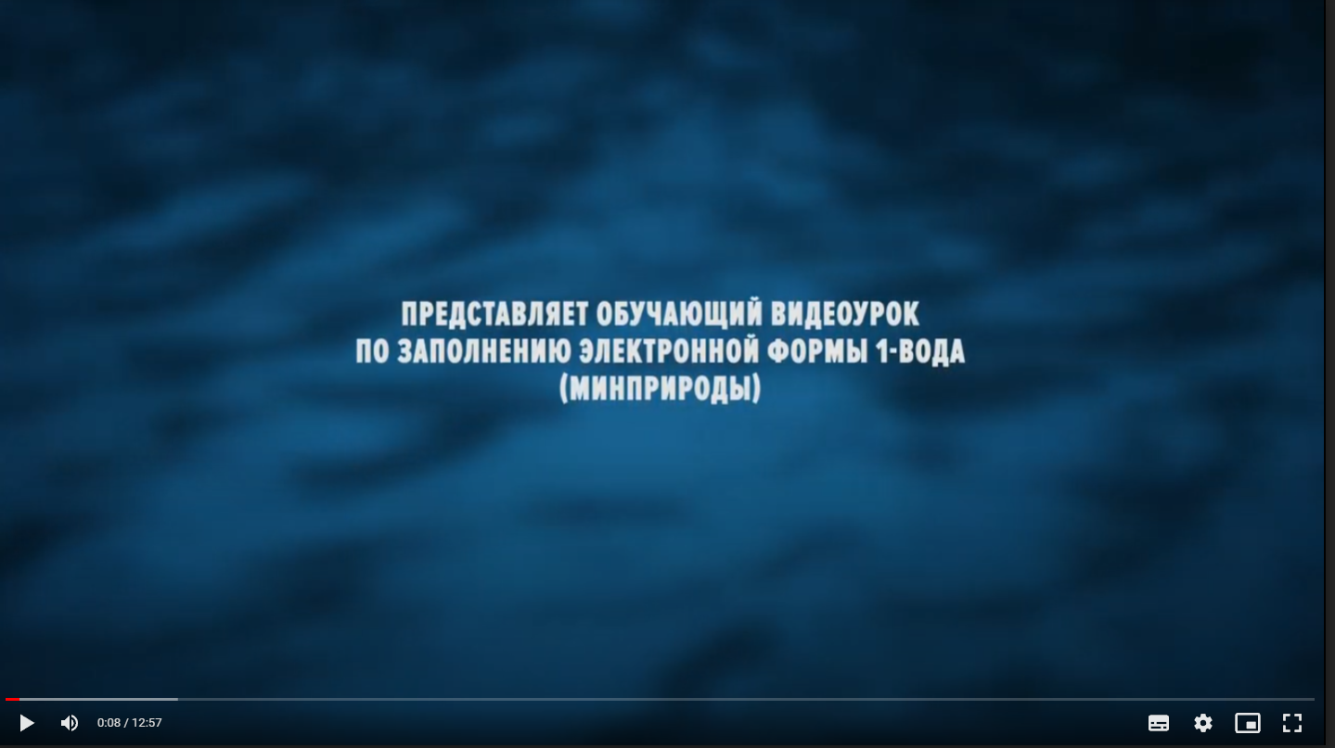
Обращаем внимание, что предоставление отчета осуществляется в ЭЛЕКТРОННОМ ВИДЕ.
Срок предоставления статотчета - 10.02.2023.

